**Release and dispersal of *Colletotrichum gloeosporioides* conidia infecting *Dioscorea alata* yam leaves under simulated rain drops.**

**Intro / argumentaire :**

* Connaître les échelles de dispersion des spores (temps et espace) est une étape clé pour la modélisation
* De nombreux travaux ont été faits pour de multiples pathosystèmes
* Des travaux ont été menés sur *Colletotrichum gloeosporioides* mais sur d’autres hôtes, rien sur l’anthracnose de l’igname

**Matériels et méthodes :**

Deux types de manips ont été effectuées

Inoculation de feuilles (variété Kabusah ou Plimbite, même sensibilité aux souches utilisées)

*Cinétique d’épuisement de la source :*

* Inoculation par goutte de suspension de spores, obtention de nécroses circulaires après incubation
* Les nécroses sont découpées à l’aide d’un emporte pièce
* Les nécroses sont placées sous un générateur de gouttes (mélange eau + bleu coton), les gouttes tombant de 7m de haut avec faible vélocité initiale
* Les gouttelettes splashées sont récupérées sur des lames situées de part et d’autre de la nécrose, couvrant une zone entre 2.5 et 10cm (longueur de lame = 7.5 cm)
* Dans un premier temps, on fait tomber les gouttes une à une et on récupère les lames après chaque goutte pour estimer le nombre minimum de gouttes incidentes nécessaires pour mobiliser les premières spores
* Dans un second temps, on fait tomber des séries de 10 gouttes et on récupère les lames ayant reçu le splashing cumulé de 10 gouttes, pour estimer la quantité de spores splashées par chaque lot de 10 gouttes, jusqu’à 100 gouttes
* On réalise 5 runs avec une nouvelle source à chaque fois
* Pour ce dernier cas, afin de comparer les runs entre eux, on calcul le rapport suivant pour chaque run :

nombre de spores comptées dans la série de 10 gouttes / nombre total de spores comptées à la fin du run

* On analyse les données « nombre de spores » = f(nombre de gouttes incidentes) par ajustement de courbes, avec les modèles de Fréchet et Weibull

*Dipersion horizontale :*

* Inoculation de feuilles entières par aspersion d’une suspension de spores
* Les feuilles sont découpées en petits morceaux puis placées dans une boîte de Pétri de petit diamètre (6 cm)
* Juste avant passage sous simulateur de pluie, on ajoute X mL de mélange eau+bleu coton réparti uniformément ; on obtient une concentration finale en spores de 2 à 6.56x106 spores/mL
* On place la boîte de pétri sous le simulateur de pluie placé à 4 m de haut (à vérifier)
* Autour de la boîte, on place des lames de microscope à 10, 20, 30 et 40 cm de la source (lames perpendiculaires) en deux séries de lames perpendiculaires (direction nord-sud, et direction est-ouest)
* On protège les lames des gouttes incidentes directes à l’aide d’un dispositif type « tente »
* On soumet la source de spores à une pluie simulée de 30 secondes (*calculer l’équivalent en mm*), en réalisant 10 runs (avec chaque fois une nouvelle source)
* On récupère les lames, et on compte la densité de spores (nombre de spores / cm² sur l’intégralité de chaque lame
* On ajuste les données « densité de spores » = f(distance) au modèle « Power » ou « Négative exponential »

Les données sont analysées avec R 3.0.1

**Résultats**

Epuisement de la source

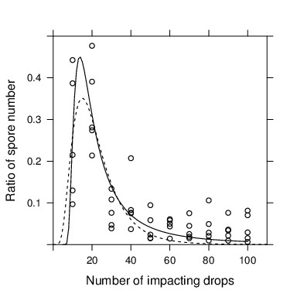

* On constate qu’il faut au minimum 3 à 5 gouttes avant d’observer les premières spores splashées
* Il faut environ 20 gouttes pour expulser plus de 50% du contenu de la nécrose
* Entre 50 et 100 gouttes, le nombre de spores expulsées se stabilise
* Il reste donc des spores encore mobilisables au sein de la nécrose au-delà de 100 gouttes
* L’équation de Fréchet (AICc=-120.1282, trait plein) semble s’ajuster mieux à ces données que l’équation de Weibull (AICc=-114.2448, trait pointillé)

Dispersion horizontale

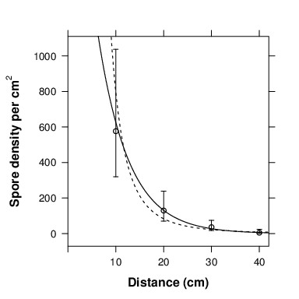

* On remarque que l’essentiel des spores sont dispersées à très courtes distance, à quelques centimètres de la source
* Il y a tout de même des spores qui sont dispersées au-delà de 40cm
* Le modèle négatif exponentiel s’ajuste mieux aux données (AICc=181.9609, trait plein) que le modèle power (AICc=194.2158, trait pointillé), comme attendu pour une dispersion par la pluie
* La « half-distance » (distance à laquelle 50% des spores sont dispersées) est de 4.43 cm

**Discussion**

* L’utilisation de pluies simulées (par lâcher de gouttes ou par simulateur) permet d’estimer différentes composantes de la dispersion des spores par la pluie
* Les spores d’anthracnose sont dispersées majoritairement à très courte distance, l’extension des foyers des foyers de la maladie se fait grâce à la rapidité du cycle infectieux (3-7 jours) en conjonction avec la durée et la période de sensibilité de la culture (plusieurs mois) et la fréquence des événements pluvieux
* En moyenne un événement pluvieux produit 10 mm de pluie (soit 10 L/m²), sachant qu’une goutte fait en moyenne un volume de 10 mm3, une nécrose faisant 1 cm² reçoit donc en moyenne 10 gouttes incidentes, ce qui selon nos essais est suffisant pour expulser un grand nombre de spores (25 à 50% des spores en stock), mais ce qui laisse aussi un stock disponible assez conséquent pour permettre la dispersion lors d’un second événement pluvieux